实验报告（正式） 86
实验者：张钟秀 PB07009003
实验日期：2008.10.20
实验题目：PN结特性的研究
注：实验目的，实验原理见预习报告，预习报告与原始数据以纸质材料提交。
实验条件：时间 14：00~17:00
天气 多云 20℃
实验仪器：
基准电源
QS-J型PN结特性测试仪
实验内容：
1、仪器调整，预热20min，测量硅管，I_{F}=50μA，ΔV=0V，记录t℃和V_{F}。
2、升温测量（t<120℃）。
3、降温测量（切断加温电流）。
4、升温、降温数据分别处理（origin），计算该PN结温度系数和禁带宽度，结果与公称值比较并求相对误差。
实验数据及处理：
实验起始温度 T_{S（升温）}=26.5℃ T_{S（降温）}=26.7℃
工作电流 I_{F}=50μA
起始温度时为T_{S}时的正向压降V_{F}（T_{S}）=602mV
表：升温、降温温度T与ΔV关系
控温电流/A | ΔV =V_{F}(T)-V_{F}(T_{S})/mV | T_{(升温)}/ ℃ | T=(273.2+T)K | T_{(降温)}/ ℃ | T=(273.2+T)K
0.1 | -10 | 31.0 | 304.2 | 31.0 | 304.2
0.2 | -20 | 35.7 | 308.9 | 35.7 | 308.9
0.2 | -30 | 40.4 | 313.6 | 40.8 | 314
0.3 | -40 | 45.2 | 318.4 | 44.9 | 318.1
0.3 | -50 | 50.0 | 323.2 | 50.1 | 323.3
0.3 | -60 | 54.8 | 328 | 54.3 | 327.5
0.4 | -70 | 59.5 | 332.7 | 59.1 | 332.3
0.4 | -80 | 64.2 | 337.4 | 63.9 | 337.1
0.4 | -90 | 69.1 | 342.3 | 68.7 | 341.9
0.4 | -100 | 73.7 | 346.9 | 73.4 | 346.6
0.4 | -110 | 78.3 | 351.5 | 78.1 | 351.3
0.5 | -120 | 83.1 | 356.3 | 82.9 | 356.1
0.5 | -130 | 87.9 | 361.1 | 87.6 | 360.8
0.5 | -140 | 92.6 | 365.8 | 92.3 | 365.5
0.5 | -150 | 97.5 | 370.7 | 97.1 | 370.3
0.5 | -160 | 102.2 | 375.4 | 101.8 | 375
0.5 | -170 | 106.9 | 380.1 | 106.6 | 379.8
0.5 | -180 | 111.6 | 384.8 | 111.4 | 384.6
分别以T_{（升温）} T_{（降温）}为x轴，ΔV为y轴，用origin进行线性拟合
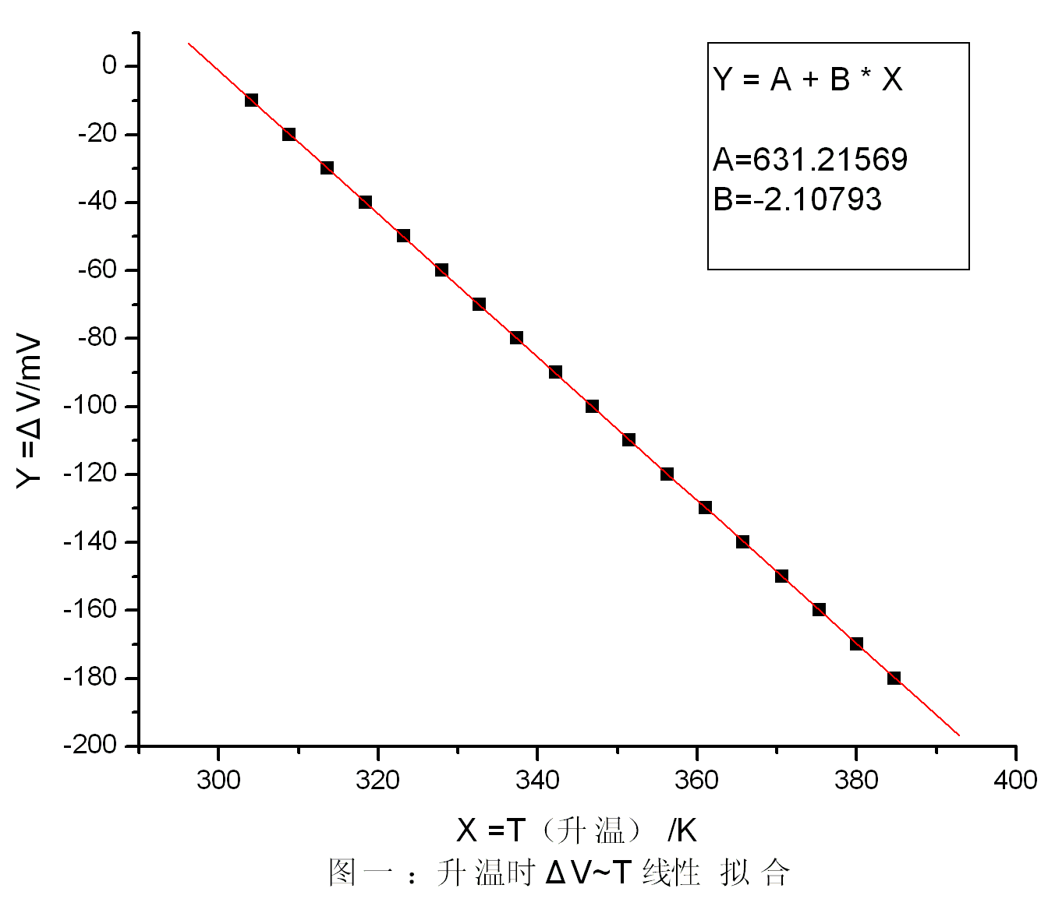
升温时：
S=－2.108mV/℃
Vg(0)=V_{F}(T_{S})－S·T_{S}=602+2.108×(26.5+273.2)=1233mV
Eg(0)=qVg(0)=1e×1233mV=1.23eV
相对误差为| Eg(0)－Eg(0)_{公认}|/ Eg(0)_{公认}=|1.23－1.21|/1.21=1.65％
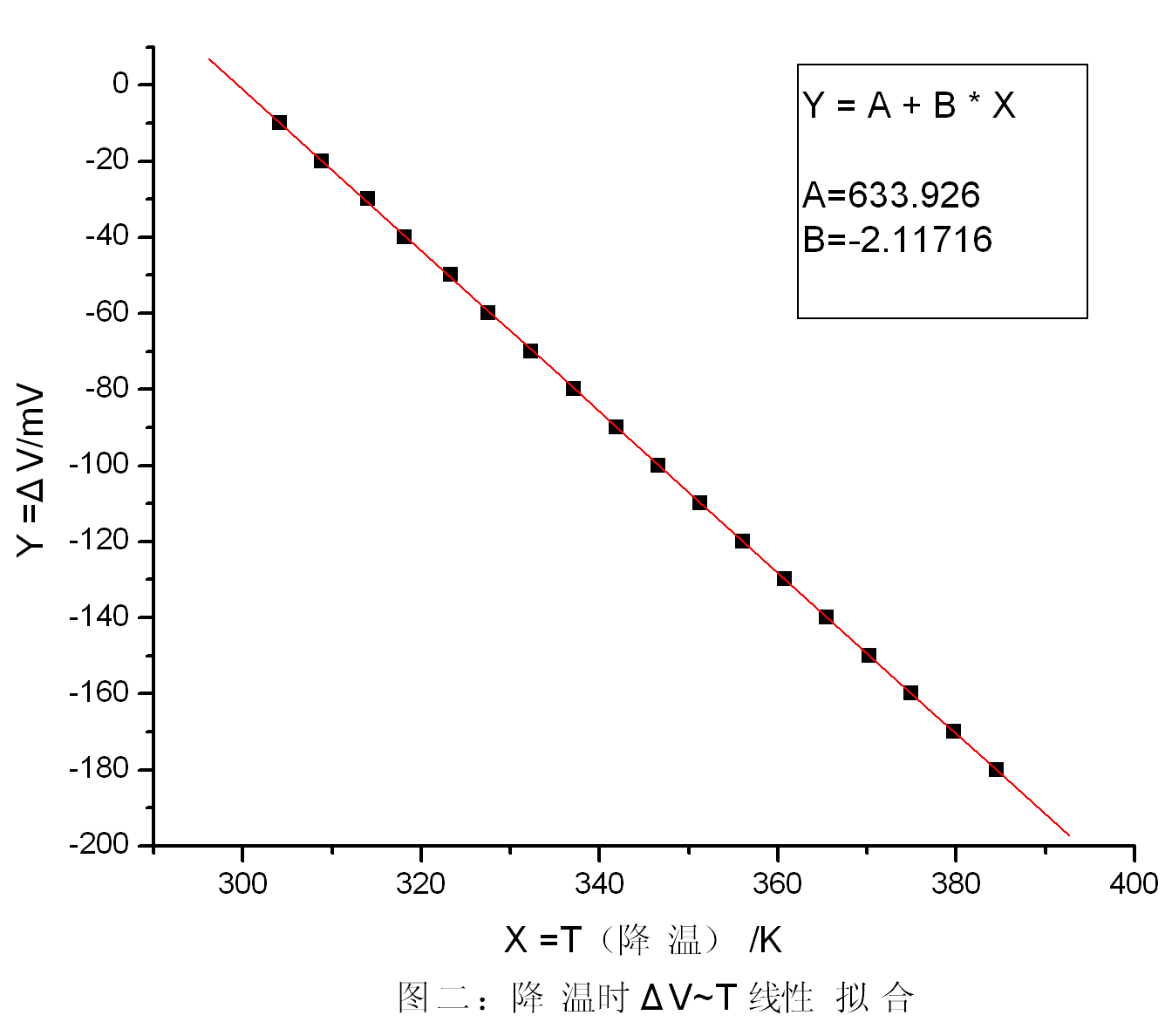
降温时：
S=－2.117mV/℃
Vg(0)=V_{F}(T_{S})－S·T_{S}=602+2.117×(26.7+273.2)=1237mV
Eg(0)=qVg(0)=1e×1237mV=1.24eV
相对误差为| Eg(0)－Eg(0)_{公认}|/ Eg(0)_{公认}=|1.24－1.21|/1.21=2.48％
思考题：
1、测V_{S}（0）或V_{F}（T_{S}）的目的何在？为什么实验要求测∆V—T曲线而不是V_{F}—T曲线。
答：测V_{F}（T_{S}）是为了较准确地计算Vg(0)，因为虽然按照公式使用任意温度T处数据都可求得Vg(0)，但由于半导体元件状态并不稳定，且由于仪器精度问题，一个V对应了多个T，使得误差较大，而试验一开始便记录V_{F}（T_{S}）可减小这种问题导致的误差。
测∆V—T曲线而不是V_{F}—T曲线是因为试验中使用基准电源补偿了正向压降 V_{F}（T_{R}），直接测V_{F}时，由于电源的内阻等原因是V_{F}产生误差，而测∆V则不存在这个问题。
2、测∆V—T曲线为何按∆V的变化读取T，而不是按自变量T读取∆V。
答：因为测T的仪器灵敏度较高，测∆V的仪器灵敏度较低，一个∆V直对应了多个T值，按∆V读取T时可以读取每个∆V对应的第一个T值，这样可以减小线性拟合直线的斜率的误差。

